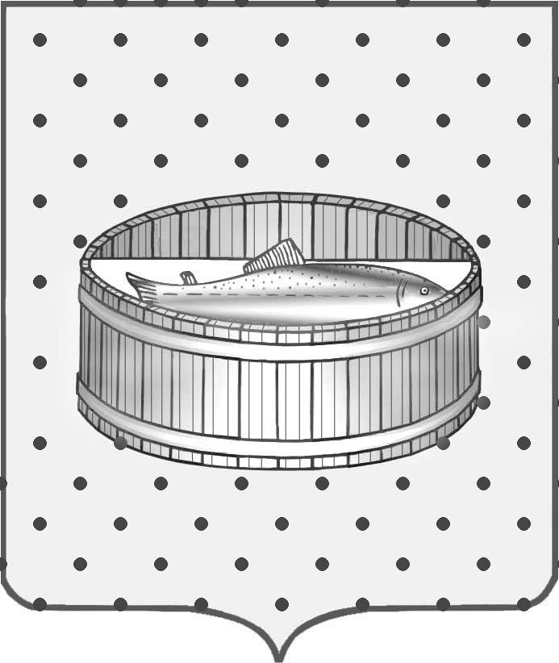

**Ленинградская область**

**Администрация**

**Лужского муниципального района**

**Постановление**

От 25 июня 2014 г. № 2249

О расходных обязательствах, возникающих

при реализации отдельных мероприятий

подпрограммы «Совершенствование социальной

поддержки семьи и детей» государственной

программы «Социальная поддержка отдельных

категорий граждан в Ленинградской области»

на 2014-2016 гг.

На основании соглашения № 33 от 14.04.2014 и дополнительного соглашения к соглашению № 33 от 14.04.2014 между комитетом по социальной защите населения Ленинградской области и администрацией Лужского муниципального района о предоставлении в 2014 году из средств областного бюджета Ленинградской области субсидий бюджету Лужского муниципального района Ленинградской области на реализацию мероприятий государственной программы «Социальная поддержка отдельных категорий граждан» на 2014-2016 годы, утвержденной постановлением Правительства Ленинградской области от 14.11.2013 № 406, Муниципальной программы «Социальная поддержка отдельных категорий граждан в Лужском муниципальном районе на 2014-2016 гг.», утвержденной постановлением администрации Лужского муниципального района Ленинградской области от 17.12.2013 № 3930, п о с т а н о в л я ю:

1. Установить расходные обязательства Лужского муниципального района Ленинградской области, возникающие при исполнении отдельных мероприятий подпрограммы «Совершенствование социальной поддержки семьи и детей» государственной программы «Социальная поддержка отдельных категорий граждан в Ленинградской области» на 2014-2016 гг. в сумме 15 000 (Пятнадцать тысяч) рублей, в том числе:

- создание и функционирование службы «Передышка» для детей-инвалидов, имеющих тяжелые ограничения жизнедеятельности – 2 000 (Две тысячи) рублей.

- создание службы «Мобильная бригада» для оказания социально-консультативной помощи семьям, имеющим детей-инвалидов с тяжелыми ограничениями жизнедеятельности, проживающим в отдаленных населенных пунктах − 2 000 (Две тысячи) рублей.

- адаптация жилых помещений в многоквартирных домах, в которых проживают дети-инвалиды, имеющие медицинские показания к обеспечению креслом коляской (адаптация одного жилого помещения) − 2 000 (Две тысячи) рублей.

- проведение мероприятий в рамках Международного дня инвалидов, оказание материальной помощи семьям с детьми-инвалидами − 2 000 (Две тысячи) рублей.

- оказание материальной помощи малообеспеченным семьям в ходе проведения месячника «Семья» − 3 000 (Три тысячи) рублей.

- создание службы «Социальное такси» − 2 000 (Две тысячи) рублей.

- на реализацию мероприятия по обеспечению функционирования служб «Социальное такси» − 2 000 (Две тысячи) рублей.

2. Определить уполномоченным органом, осуществляющим реализацию мероприятий Программы:

- адаптация жилых помещений в многоквартирных домах, в которых проживают дети-инвалиды, имеющие медицинские показания к обеспечению креслом коляской (адаптация 2 жилых помещений);

- проведение мероприятий в рамках Международного дня инвалидов, оказание материальной помощи семьям с детьми-инвалидами (оказание помощи не менее чем 169 детям-инвалидам);

- оказание материальной помощи малообеспеченным семьям в ходе проведения месячника «Семья» (оказание помощи не менее чем 204 детям);

- создание службы «Социальное такси»

комитет социальной защиты населения администрации Лужского муниципального района Ленинградской области.

3. Определить уполномоченным учреждением, осуществляющим  
реализацию мероприятий Программы:

- создание и функционирование службы «Передышка» для детей-инвалидов, имеющих тяжелые ограничения жизнедеятельности (оказание услуг не менее чем 5 детям-инвалидам);

- создание службы «Мобильная бригада» для оказания социально-консультативной помощи семьям, имеющим детей-инвалидов с тяжелыми ограничениями жизнедеятельности, проживающим в отдаленных населенных пунктах (оказание услуг 10 детям-инвалидам)

муниципальное казенное учреждение «Социально-реабилитационный центр для несовершеннолетних «Семья».

4. Установить, что на уполномоченный орган и уполномоченное учреждение возлагается ответственность за исполнение установленных расходных обязательств по реализации мероприятий Программы.

5. Финансовое обеспечение расходных обязательств, предусмотренных  
пунктом 1 постановления, осуществляется за счет бюджетных ассигнований,  
предусмотренных в бюджете Лужского муниципального района Ленинградской области.

6. Субсидии, предоставляемые бюджету Лужского муниципального района, составляют 2 572 300 (Два миллиона пятьсот семьдесят две тысячи триста) рублей, в том числе по мероприятиям:

- создание и функционирование службы «Передышка» для детей-инвалидов, имеющих тяжелые ограничения жизнедеятельности (оказание услуг не менее чем 5 детям-инвалидам) – 120 900 (Сто двадцать тысяч девятьсот) рублей;

- создание службы «Мобильная бригада» для оказания социально-консультативной помощи семьям, имеющим детей-инвалидов с тяжелыми ограничениями жизнедеятельности, проживающим в отдаленных населенных пунктах (оказание услуг 10 детям-инвалидам) – 307 700 (Триста семь тысяч семьсот) рублей;

- адаптация жилых помещений в многоквартирных домах, в которых проживают дети-инвалиды, имеющие медицинские показания к обеспечению креслом коляской (адаптация 2 жилых помещений) − 400 000 (Четыреста тысяч) рублей;

- проведение мероприятий в рамках Международного дня инвалидов, оказание материальной помощи семьям с детьми-инвалидами (оказание помощи не менее чем 169 детям-инвалидам) – 84 500 (Восемьдесят четыре тысячи пятьсот) рублей;

- оказание материальной помощи малообеспеченным семьям в ходе проведения месячника «Семья» (оказание помощи не менее чем 204 детям) – 204 000 (Двести четыре тысячи) рублей;

- создание службы «Социальное такси» − 1 355 200 (Один миллион триста пятьдесят пять тысяч двести) рублей;

- на реализацию мероприятия по обеспечению функционирования служб «Социальное такси» − 100 000 (Сто тысяч) рублей.

7. Контроль за исполнением установленных расходных обязательств  
возложить на комитет социальной защиты населения администрации Лужского муниципального района Ленинградской области.

8. Контроль за исполнением постановления возложить на заместителя главы администрации Лужского муниципального района Алексееву Н.А.

И.о. главы администрации

Лужского муниципального района О.М. Малащенко

Разослано: КСЗН, КЭРиАПК, КФ, орг. отдел, МКУ «СРЦН «Семья», прокуратура.